Муниципальное бюджетное учреждение
дополнительного образования
«Центр Детского Творчества»
с. Александров-Гай, Александрово-Гайского района
Саратовской области

План-конспект занятия
«Моя малая Родина»

Подготовила: Черняева Оксана Владимировна, педагог дополнительного образования, квалификационная категория – высшая.

2021

Тема: «Моя малая Родина»
Цель занятия: сформировать понятие «Малая Родина».
Задачи:
- Образовательные: пополнять и активизировать словарный запас, учить называть место проживания: область, район, село; формировать гражданскую принадлежность.
- Развивающие: развивать связную речь, память, внимание, эмоциональную отзывчивость, способность доказательно строить свои суждения, отвечая на вопросы взрослого полными развернутыми предложениями
- Воспитательные: воспитывать у детей уважение и интерес к своей малой Родине.
Виды деятельности: игровая, двигательная, коммуникативная, познавательная.
Интеграция образовательных областей: познавательное развитие, художественно-эстетическое развитие, речевое развитие, социально-коммуникативное развитие.
Тип занятия: формирование и совершенствование знаний.
Форма занятия: занятие-экскурсия
Методы: словесный, познавательный, игровой.
Оборудование: мультимедийный комплекс, магнитно-маркерная доска
Раздаточный материал: карточки с заданием, материал для изготовления объемного тюльпана (двухсторонняя цветная бумага, клей-карандаш)

ХОД ЗАНЯТИЯ:
СЛАЙД 1
I.Организационный момент ( 1 мин.):
Педагог: Ребята, посмотрите, какой замечательный сегодня день, солнышко улыбается нам, давайте и мы поделимся со всеми своим отличным настроением.
Приветствие:
Здравствуй небо голубое,
Здравствуй солнце золотое,
Здравствуй матушка – Земля
(Обращаются к гостям) Здравствуйте мои Друзья!
II.Сообщение темы, цели и задач занятия (3 мин.):
На доске размещен цветок с шестью лепестками, на каждом из лепестков напечатана буква.
Педагог: Посмотрите, ребята, какой красивый, яркий цветок (шесть разноцветных лепестков) появился в нашем классе, это не простой цветок, а волшебный, в нём спряталось слово «Родина» (обратная сторона каждого лепестка – желтого цвета; на лепестках буквы :Р,о,д,и,н,а.)
Я предлагаю вам принять участие в игре «Живое слово»
Игра «Живое слово» со словом «Родина» (шестерым участникам раздаются лепестки с буквами, дети встают в таком порядке, чтобы получилось слово «Родина»)
Педагог: Ребята, давайте проверим, правильно ли участники игры составили слово (проверка правильности выполнения задания)
(затем по порядку лепестки с буквами выкладываются на доске- получается солнышко)
Педагог: Посмотрите, ребята, наш цветок превратился в солнышко! Какое оно? (ответы детей)
Педагог: Верно, ребята, яркое, красивое, теплое, как наша с вами Родина!
Педагог: Ребята мы много знаем о Родине, о стране, в которой живём, а есть такое понятие «малая Родина». Как вы понимаете, что такое «малая Родина» (ответы детей).
Педагог: Это место, где мы с вами родились и живём, где увидели свет солнца и начали познавать окружающий мир. Это наш район, село, улица, дом в котором вы живете, и даже наш Центр, в котором вы занимаетесь, маленький кусочек нашей огромной страны.

СЛАЙД 2

III. Актуализация знаний ( 2 мин.):

(звучит мелодия смс-сообщения)

Педагог: Ребята, нам прислали электронное письмо, посмотрим, что в нем.

СЛАЙД 3 (на экране появляется контурная карта Александрово-гайского района)
Педагог: Ребята, смотрите, здесь карта, но на карте обозначены только контуры (очертания) нашего района и, не отмечены ни населенные пункты, ни природные объекты…..странно….(звучит мелодия видеозвонка)
Педагог: Ребята, а у нас видеозвонок, давайте ответим и узнаем, кто звонит, может это автор письма…
СЛАЙД 4
Дед – Краевед: Здравствуйте! Я – Дед – Краевед, зовут меня Игнат Матвеевич, я всё ведаю, всё знаю о своей стране и родных её просторах. Услышал я, что вы изучаете свою малую Родину, поэтому приготовил для вас карту. Но, чтобы собрать все части карты, вам, ребята придется потрудиться, готовы? (ответы детей) Вместе с картой я выслал задания, которые вам предстоит выполнить, чтобы заполучить карту. Старательно выполняйте все задания, у вас обязательно всё получится! Пройдя испытания, вы узнаете много нового и интересного о своей малой Родине. Желаю удачи!
IV. Введение нового материала (8 мин.):
СЛАЙД 5
Педагог: Итак, первое задание «Собирай, не растеряй!»
(дети делятся на подргуппы и собирают из частей паззла и называют символ: 1.Герб России, 2. Герб Саратовской области, 3.Герб Александрово-Гайского района) (Приложение 1)
СЛАЙД 6
Педагог: Молодцы, ребята, вы справились с заданием, и получаете первый фрагмент карты Александрово-Гайского района!
СЛАЙД 7
Педагог: Посмотрите внимательно на герб нашего района: он представляет собой зеленый щит с изображением серебряной волнистой перевязи, сверху и снизу которой изображены по одной серебряной овце, в верхней левой части - герб Саратовской области.
Ребята, как вы думаете, а что означает эта волнистая серебряная полоса на нашем гербе? (ответы детей)
СЛАЙД 8
Педагог: Это река, которая протекает на территории Александрово-Гайского района-Большой Узень.
СЛАЙД 9
Сейчас я предлагаю вам поиграть в игру «Четвертый – лишний!», на экране представлены картинки обитателей реки Большой Узень: выберите лишнего обитателя.
СЛАЙД 10
Педагог: Молодцы, справились и с этим заданием и теперь у нас есть еще один фрагмент карты!
СЛАЙД 11
Педагог: Следующие испытание, называется «Составь семейку». Итак, ребята, посмотрите, на экране изображены животные, которые обитают в Александрово-Гайском районе, назовите их (ответы детей). Сейчас переверните листы с заданием, которые находятся у вас на парте вам нужно разделить представленных животных на две группы: хищники и травоядные. Проведите простым карандашом линию от хищников к косточке, а от травоядных к растению. (Приложение 2)
(проверка правильности выполнения задания на доске)
СЛАЙД 12
Педагог: Вот и с этим заданием вы справились и получаете третий фрагмент карты!
СЛАЙД 13
ФИЗМИНУТКА «Росиночка-Россия» (1 мин.) (дети выполняют движения, глядя на экран)
СЛАЙД 14
V.Практическая работа ( 10 мин.).
Педагог: А, сейчас, ребятки, отгадайте-ка загадку!
Замечательный цветок,
Он как яркий огонек,
Пышный, важный, словно пан,
Распускается... (тюльпан)
Педагог: Верно, это тюльпан! На территории Александрово-Гайского района произрастает этот красивый цветок и носит он название тюльпан Шренка. Занесён в Красную книгу России. Категорически запрещён сбор растений на букеты и выкапывание луковиц. Назван тюльпан в честь Российского ученого- путешественника Александра Ивановича Шренка.
СЛАЙД 15
Педагог: Сейчас я предлагаю вам изготовить тюльпан из цветной бумаги. Будьте внимательны и аккуратны при изготовлении цветка! (этапы изготовления на экране, сопровождаются демонстрацией и объяснением педагога). (Приложение 3)
СЛАЙД 16
Педагог: Какие красивые у вас получились тюльпаны, ребята! (на экране появляется четвертый, последний фрагмент карты Александрово-Гайского района)
VI.Обобщение и закрепление (2 мин.).
СЛАЙД 17
(звучит мелодия видеозвонка)
Дед – Краевед: Ребята, теперь у вас есть карта Александрово-Гайского района и вы сможете путешествовать по своей малой Родине, изучать свой родной край, узнавать о нем много нового и интересного! А если вы захотите узнать что-то новое о нашей Родине-России и о других странах, смотрите мои передачи на каналах «Бибигон» и «Карусель»! До новых встреч!
Педагог: До свидания, Игнат Матвеевич!
СЛАЙД 178
Педагог: Ребята, давайте вспомним, что же означает понятие «малая Родина»? (ответы детей)
Педагог: Верно, это место где мы родились и живем. Наша малая Родина- это наш дом!
VII.Подведение итогов ( 2 мин.).
СЛАЙД 19
(на экране появляются контуры дома, отвечая правильно на вопросы дети «раскрашивают» дом).
Педагог: Ребята, посмотрите, на дом, который появился на экране, он совсем пустой и невзрачный. Как вы думаете, что нужно сделать, чтобы он стал красивым и уютным? (ответы детей). Все это мы с вами сможем сделать, правильно выполнив задания:
- Назовите область, на территории которой расположен наш район. (ответы детей)
- Назовите полное название нашего района. (ответы детей)
- Как звучит полное название нашего села? (ответы детей)
Педагог: Что мы Родиной зовём
Дом, где мы с тобой растём.
И берёзки у дороги,
По которой мы идём.
Что мы Родиной зовём?
Солнце в небе голубом.
И душистый, золотистый
Хлеб за праздничным столом.
Что мы Родиной зовём?
Всё, что в сердце бережем,
Край, где мы с тобой живём…
(В. Степанов)
Педагог: Молодцы, ребята, на протяжении всего занятия вы были внимательными и находчивыми, справились со всеми заданиями и испытаниями!
СЛАЙД 20
VIII.Рефлексия (1 мин.)
Вот и закончилось наше путешествие по малой Родине! Ребята, а сейчас я предлагаю вам продемонстрировать свое настроение с помощью смайликов, которые находятся у вас на партах: если вам было интересно на занятии и у вас хорошее настроение- поднимите веселый смайлик, если нет-грустный.
Всем спасибо за участие!

Приложение 1
Герб разрезается на части и предлагается собрать пазл.
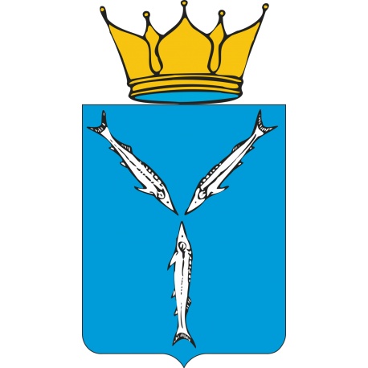

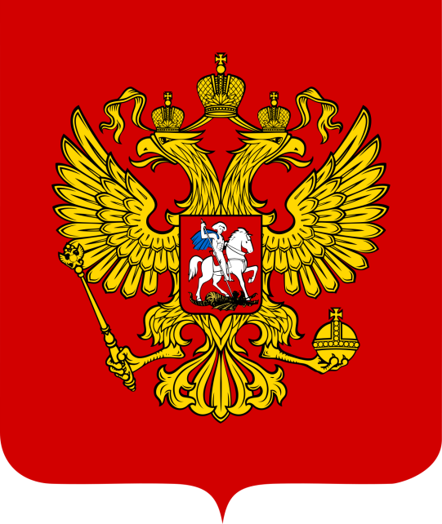

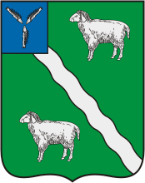

Приложение 2
Задание «Составь семейку»

Приложение 3
Схема изготовления тюльпана в технике бумагопластика

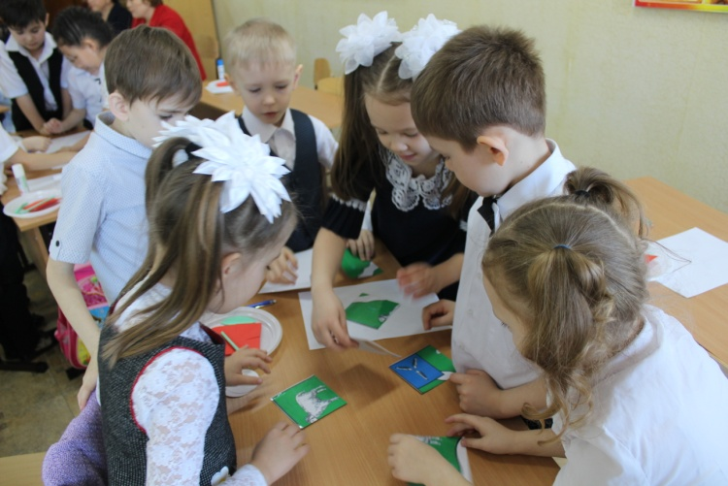
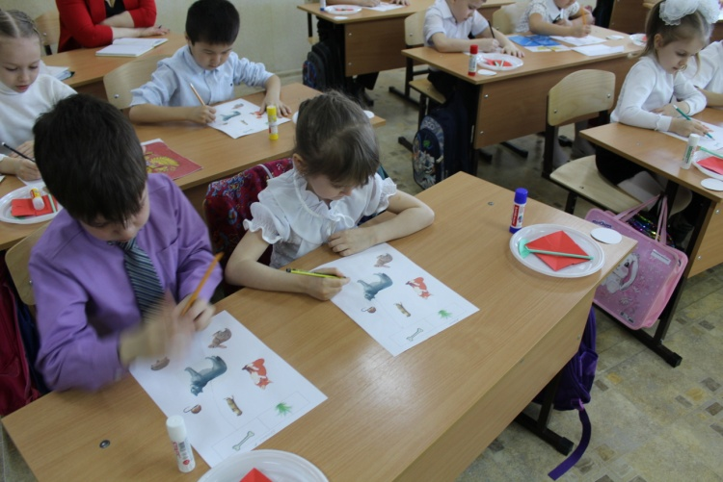
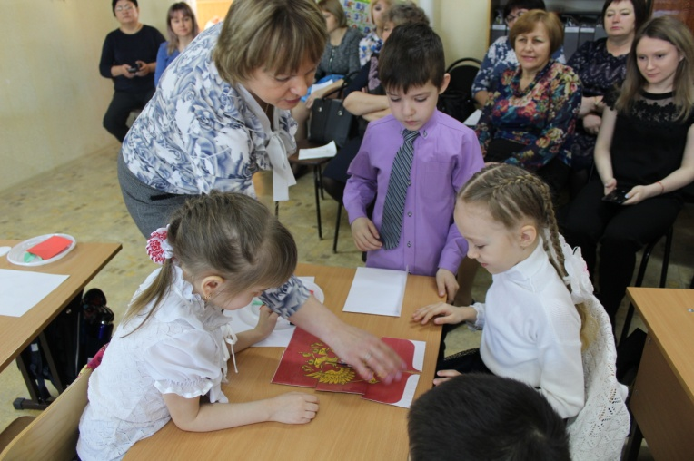
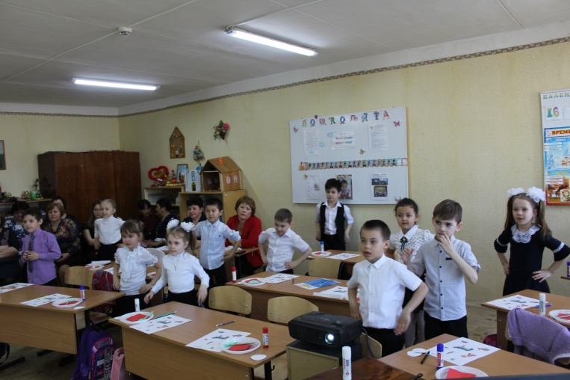
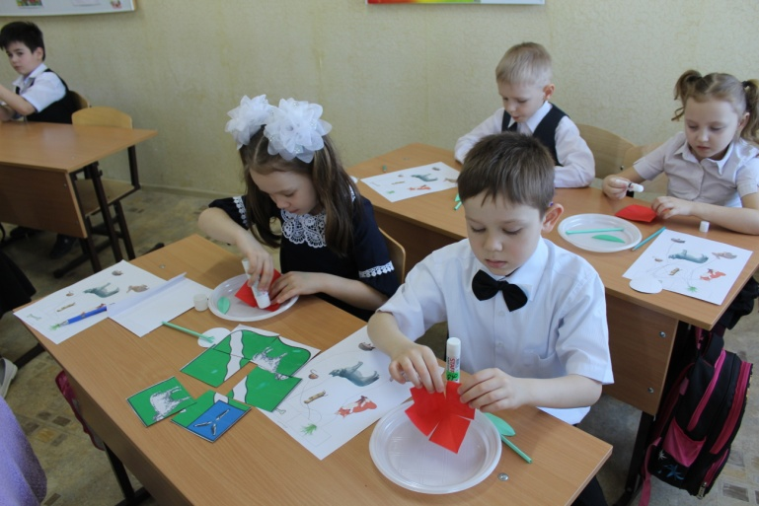
ФОТООТЧЕТ
